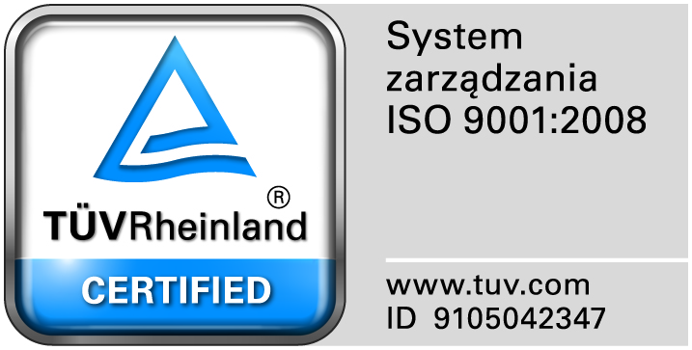
Zamojski Szpital Niepubliczny Sp. z o.o.

22-400 Zamość. ul. Peowiaków 1
www.szpital.com.pl e-mail: zamosc@szpital.com.pl
tel. 84 677-50-00, fax 84 638-51-45

Zamość 2017-04-28

Informacja z otwarcia ofert

Zamojski Szpital Niepubliczny Sp. z o.o. informuje, że w dniu 2017-04-28 o godzinie 11:30 odbyło się otwarcie ofert do postępowania Nr 4/PN/17 – na świadczenie usług pralniczych z transportem.
Bezpośrednio przed otwarciem ofert Zamawiający odczytał kwotę, jaką zamierza przeznaczyć na sfinansowanie całego zamówienia w wysokości 578.592,00 zł.

Złożono następujące oferty:

Numer oferty | Nazwa (firma) i adres wykonawcy | Cena oferty  brutto
1 | EKO-STYL RENTAL Sp. z o.o. Sp. K.  Ul. Spółdzielcza 13 B  37-300 Leżajsk | 514.828,80 zł.
2 | Zakład Produkcyjno-Handlowy  WODEX Sp. z o.o.  Ul. Kwiatkowskiego 1 37-450 Stalowa Wola | 474.681,60 zł.

Pouczenie:
w terminie 3 dni od dnia przekazania niniejszej informacji, Wykonawcy przekazują Zamawiającemu oświadczenie o przynależności lub braku przynależności do tej samej grupy kapitałowej, o której mowa w art. 24 ust. 1 pkt 23 Pzp

